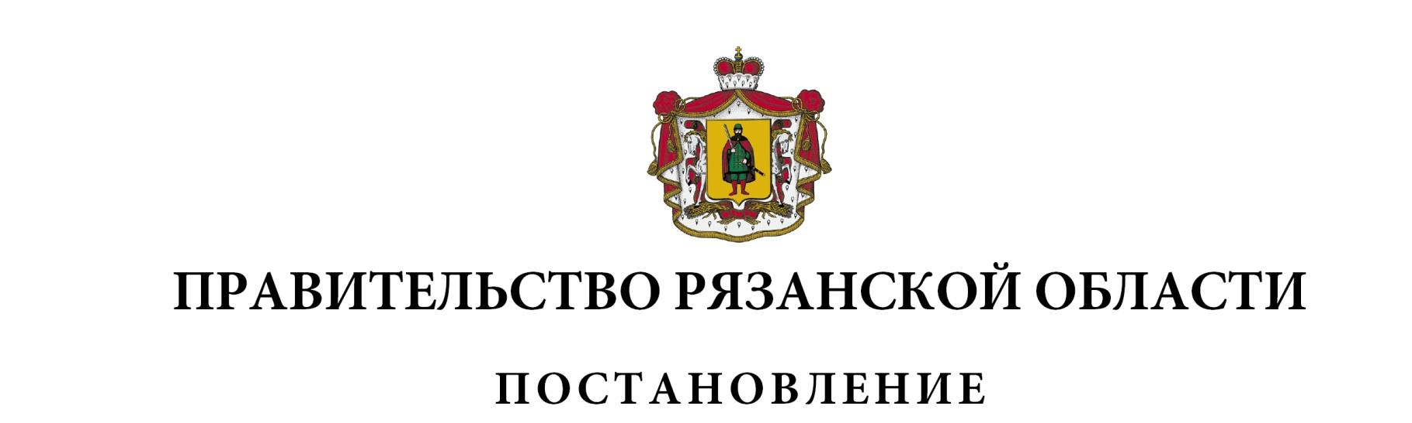
от 25 апреля 2023 г. № 170

О внесении изменений в постановление Правительства
Рязанской области от 17 сентября 2014 г. № 263 «Об утверждении
Правил предоставления иных дотаций из областного бюджета
для стимулирования органов местного самоуправления
муниципальных районов и городских округов Рязанской области
по увеличению налоговых и неналоговых доходов местных
бюджетов и методики их распределения» (в редакции
постановлений Правительства Рязанской области
от 27.05.2015 № 118, от 23.08.2017 № 199, от 14.12.2017
№ 357, от 25.12.2018 № 397, от 21.07.2020 № 179,
от 26.04.2022 № 160, от 04.10.2022 № 354)
Правительство Рязанской области ПОСТАНОВЛЯЕТ:
Внести в постановление Правительства Рязанской области от
17 сентября 2014 г. № 263 «Об утверждении Правил предоставления иных дотаций из областного бюджета для стимулирования органов местного самоуправления муниципальных районов и городских округов Рязанской области по увеличению налоговых и неналоговых доходов местных бюджетов и методики их распределения» следующие изменения:
- наименование изложить в следующей редакции:
«О Правилах предоставления иных дотаций из областного бюджета»;
- по тексту слова «муниципальных районов и городских округов» заменить словами «муниципальных районов (муниципальных округов, городских округов)»;
3) в приложении:
- в наименовании слова «муниципальных районов и городских округов» заменить словами «муниципальных районов (муниципальных округов, городских округов)»;
- в пункте 1 слова «муниципальных районов и городских округов» заменить словами «муниципальных районов (муниципальных округов, городских округов)»;
- в пункте 3:
в абзаце первом слова «муниципальных районов и городских округов» заменить словами «муниципальных районов (муниципальных округов, городских округов)»;
абзац пятый изложить в следующей редакции:
«- соотношение налоговых расходов бюджета муниципального района (муниципального округа, городского округа) Рязанской области по местным налогам к общему объему поступивших местных налогов в отчетном финансовом году;»;
в абзаце шестом слова «муниципального образования» заменить словами «муниципального района (муниципального округа, городского округа) Рязанской области»;
абзац седьмой изложить в следующей редакции:
«- темп роста поступлений налога на доходы физических лиц в местный бюджет в отчетном финансовом году к году, предшествующему отчетному финансовому году;»;
дополнить абзацами следующего содержания:
«- темп роста поступлений налоговых доходов в местный бюджет в расчете на одного жителя муниципального района (муниципального округа, городского округа) Рязанской области в отчетном финансовом году к году, предшествующему отчетному финансовому году;
- темп роста поступлений в местный бюджет средств самообложения граждан, инициативных платежей, предусмотренных статьями 56 и 56.1 Федерального закона от 6 октября 2003 года № 131-ФЗ «Об общих принципах организации местного самоуправления в Российской Федерации», в отчетном финансовом году к году, предшествующему отчетному финансовому году.»;
- в пункте 4 слова «муниципальных районов и городских округов» заменить словами «муниципальных районов (муниципальных округов, городских округов)»;
- пункт 5 изложить в следующей редакции:
«5. Оценка измеряется в баллах и проводится по каждому муниципальному району (муниципальному округу, городскому округу) Рязанской области.
В случае преобразования муниципальных образований Рязанской области путем объединения двух и более муниципальных образований Рязанской области для оценки преобразованного муниципального района (муниципального округа, городского округа) Рязанской области учитываются сводные показатели по всем объединяемым муниципальным образованиям Рязанской области.
Для оценки муниципальных районов Рязанской области используются показатели консолидированных бюджетов соответствующих муниципальных районов Рязанской области.»;

- пункт 6 изложить в следующей редакции:
«6. По результатам оценки министерством финансов Рязанской области ежегодно отбираются пять муниципальных районов (муниципальных округов, городских округов) Рязанской области, набравших наибольшее количество баллов. В случае, если несколько муниципальных районов (муниципальных округов, городских округов) Рязанской области наберут равное количество баллов, для предоставления дотаций отбираются муниципальные районы (муниципальные округа, городские округа) Рязанской области, у которых выше значения оценки по показателю 1, установленному в приложении № 1 к настоящим Правилам.
Муниципальные районы (муниципальные округа, городские округа) Рязанской области при нарушении предельных значений, установленных пунктом 3 статьи 92.1 и статьи 107 Бюджетного кодекса Российской Федерации, не могут быть отобраны для предоставления дотаций.»;
- в пункте 7 слова «бюджет i-го муниципального района (бюджет i-го городского округа)» заменить словами «бюджет i-го муниципального района (бюджет i-го муниципального округа, городского округа)»;
- в пункте 8:
в абзацах первом, третьем слова «муниципальных районов и городских округов» заменить словами муниципальных районов (муниципальных округов, городских округов);
абзац пятый изложить в следующей редакции:
«- информацию о задолженности по доходам от сдачи в аренду имущества и земельных участков, зачисляемым в местный бюджет по форме согласно приложению № 3 к настоящим Правилам»;
абзац шестой признать утратившим силу;
- пункт 9 изложить в следующей редакции:
«9. Министерство финансов Рязанской области в течение 15 рабочих дней осуществляет проверку заявок и оценивает муниципальные районы (муниципальные округа, городские округа) Рязанской области в соответствии с установленными значениями показателей.»;
- в пункте 10 слова «муниципальных районов и городских округов» заменить словами «муниципальных районов (муниципальных округов, городских округов)»;
4) приложение № 1 к Порядку предоставления иных межбюджетных трансфертов из областного бюджета для стимулирования органов местного самоуправления муниципальных районов и городских округов Рязанской области по увеличению налоговых и неналоговых доходов местных бюджетов изложить в новой редакции согласно приложению № 1 к настоящему постановлению;
5) приложение № 2 к Порядку предоставления иных межбюджетных трансфертов из областного бюджета для стимулирования органов местного самоуправления муниципальных районов и городских округов Рязанской области по увеличению налоговых и неналоговых доходов местных бюджетов изложить в новой редакции согласно приложению № 2 к настоящему постановлению;
6) дополнить приложением № 3 к Правилам предоставления иных дотаций из областного бюджета для стимулирования органов местного самоуправления муниципальных районов (муниципальных округов, городских округов) Рязанской области по увеличению налоговых и неналоговых доходов местных бюджетов и методике их распределения согласно приложению № 3 к настоящему постановлению.
Губернатор Рязанской области |  | П.В. Малков

